**Архитектура приложения**

Архитектура Web-приложения построенна с использованием паттерна MVC. Благодаря этому данное приложение является распределенным. На клиенсткой части – Angular, на стороне сервера ­- .Net Core. Используемая база данных – PostgreSQL.

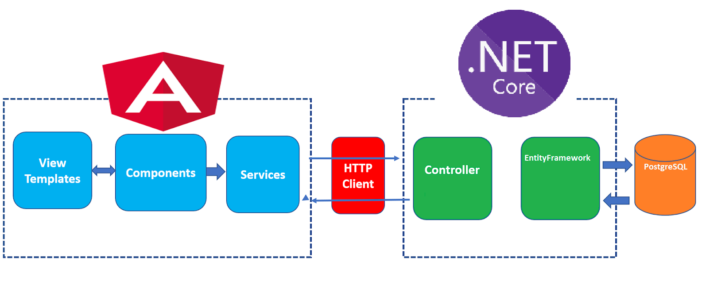

**Back-end приложения**

На стороне бэка используются паттерны проектирвоания: Repository, UnitOfWork, неявно реализован Фабричный паттерн.

Паттерн репозиторий используется для инкапсулирования логики работы с источниками данных. Паттерн Unit of Work позволяет упростить работу с различными репозиториями и дает уверенность, что все репозитории будут использовать один и тот же контекст данных.

**Front-end приложения**

Angular предоставляет такую функциональность, как двустороннее связывание, позволяющее динамически изменять данные в одном месте интерфейса при изменении данных модели в другом, шаблоны, маршрутизация и так далее.

Для компиляции приложения используется инфрастуктура Angular CLI. Angular CLI упрощает создание приложения, его компиляцию. Angular CLI распространяется как пакет npm, поэтому для его использования его необходимо сначала установить.